(畫下美景或是貼上寒假遊玩的美景照片)
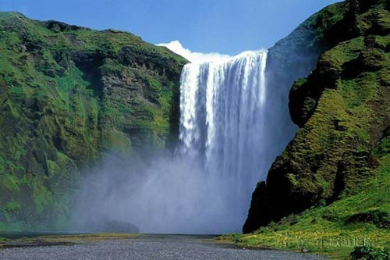
 紀錄者：5年2班小婷

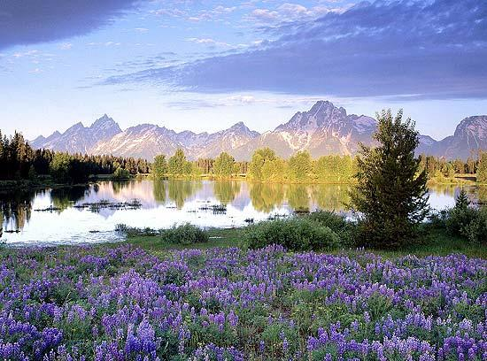



祝大家虎虎生風、新年快樂!!

高雄縣鳳山市中正國民小學閱讀小博士閱讀心得紀錄單1(寒假作業)
姓名: 小婷 |  |  | 班級: 5 年 2 班 20 號
書名:再見!八堵鐵橋 |  |  | 出版社：財團法人羅慧夫顱顏基金會
作者:林宣 |  |  | 出版日期: 2007 年 12 月
內容大意: 在這本《再見!八堵鐵橋》書中，作者將媽媽與自己日常所接
觸的堵鐵橋作為核心，除了詮釋它是母女兩共同的『麻吉朋友』外，經由
鐵橋的存在，母女兩擁有許多溫馨的回憶，同時，也經由鐵橋的消失和重
建，傳達了世事變遷無常，但凡事需要懂得珍惜的人生態度。
心得感想: 我覺得《再見!八堵 | ☺心中有畫  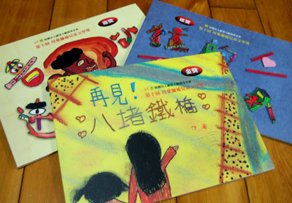
鐵橋》作者林宣把對八堵鐵橋的思念
全都寫在書裡 ，經由鐵橋的存在，
母女兩擁有許多溫馨的回憶 ，同時
也經由鐵橋的消失和重建，傳達了世
事變遷無常，但凡事需要懂得珍惜的
人生態度，也詮釋它是母女兩共同的
『麻吉朋友』。
審核標準：( ＊ )認真填寫完整
( ＊ )內容豐富有創意
( ＊ )有個人的想法。
☺級任老師簽名:chichi | ☺教務處認證日期: 年 月 日
高雄縣鳳山市中正國民小學閱讀小博士閱讀心得紀錄單2(寒假作業)
姓名:小婷 |  |  | 班級: 5 年 2 班 20 號
書名:草莓女孩 |  |  | 出版社：新苗文化
作者:陳詩綋 |  |  | 出版日期: 2007 年 8 月
內容大意:柏蒂是以爾家的女孩，他又直率、善良。但他不喜歡隔壁的
惡鄰居，尤其是那些男孩！更討厭長找麻煩的史特拉斯先生，直率的他
常和男孩鬥嘴，兩個人卻成了歡喜冤家!
心得感想: | ☺心中有畫  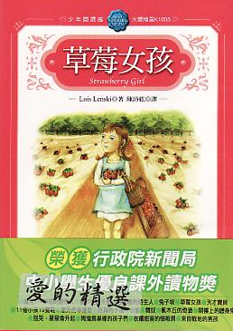
一個女孩的直率、善良，一些男孩
的活潑、快樂，兩人的個性不一樣
究竟是誰來幫忙?讓兩人成了歡喜冤
呢??
審核標準：( ＊ )認真填寫完整
( ＊ )內容豐富有創意
( ＊ )有個人的想法。
☺級任老師簽名: chichi | ☺教務處認證日期: 年 月 日

鄉土參觀紀錄單~尋訪鳳山溪
老師說：「我們鳳山市有鳳山溪，以前，我們健走活動的路線有經過「她」，可惜沒能好好欣賞，希望你們利用時間，請爸媽帶你們到鳳山溪走一趟，看看「她」整治後蛻變的美麗風貌。」
你可以畫下來或是拍照與大家分享：
小小觀察家：5年( 2 )班( 小婷 )
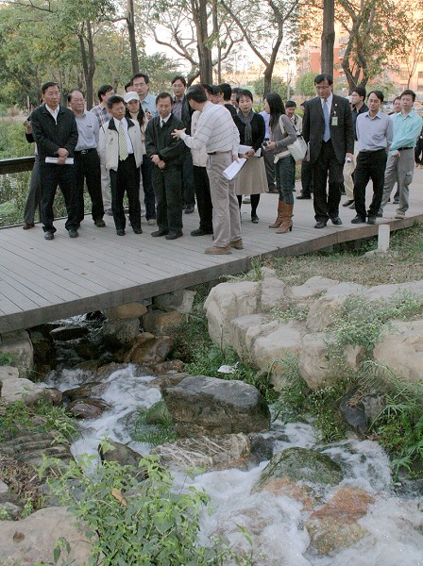

補充資料：
鳳山溪整治 曹公圳護城河重生-2009.1.6
經過高縣府大力整治之後，鳳山溪流域主河道與支流曹公圳整治已大致完工，縣府將於1月10日起開始試放回流水，讓清水再現曹公圳。5日下午，環保署長沈世宏在縣長楊秋興陪同下前往巡視，大為讚賞整治成果，足以當作全國都市型河川整治的典範。
鳳山溪流域整體整治計畫包含鳳山溪主河道與其支流曹公圳，共由環保署補助約9億元、縣府自籌13億元，進行河川水質改善、截流清淤、兩岸佔用戶拆遷、沿岸景觀綠美化、自行車道闢建等施工項目；並將自鳳山污水處理廠，每日分別打回4,000噸與2,000噸的清水至鳳山溪與曹公圳，目標將主河道水質改善至BOD15~30m/L以下、曹公圳水質達BOD10mg/L以下。
縣長楊秋興指出，鳳山溪與曹公圳原本髒得冒泡，如同「黑龍江」一般，是鳳山市的城市毒瘤，經過整治後，已有很大的轉變。環保署長沈世宏表示，鳳山溪整治過程中，不管是增加曝氣、綠美化、子母溝等設計都相當有創意，完工後為周邊帶來休憩空間，景觀大為改善，鳳山市民是最大的受益者。
【摘錄自2009年1月6日台灣醒報高縣報導】

